МБУ Тимирязевская ООШ
__________________________________________________________

Исследовательская работа
Название секции: Социально-экономические проблемы городских и
сельских поселений.

Исследование жесткости воды в источниках поселка Тимирязевский.

Автор: Иванов Артем Геннадьевич
МБУ Тимрязевская ООШ ,9 класс

Научный руководитель: Штрекер Лидия Евгеньевна,
Учитель 1-ой категории, учитель химии .

Поселок Тимирязевский Азовского района 2015.
Оглавление
Введение. стр3
Основная часть. стр4
Физические показатели воды стр4

Жесткость воды и единицы ее измерения. стр4
Нормы содержания катионов жесткости в стр6
питьевой воде.
Классификация вод по признаку жесткости. стр6
Определение жесткости методом стр7 комплексометрического титрования.
Жёсткая вода и влияние солей жесткости на стр8
организм человека.
Размышления о профессии. стр14 Обьект и предметы исследования. стр16
Социальный опрос. стр18
Выводы. стр19
Список литературы. стр21
Приложение. стр22

3.Введение.
Проблема
Человек на 70-80% состоит из воды, которая является основным растворителем. С помощью нее в организме переносятся кислород, ферменты, гормоны, соли. В связи с этим особенно важным становится химический состав воды: чем больше в ней посторонних примесей, тем хуже она растворяет полезные вещества. Жесткостью называют свойство воды, обусловленное наличием в ней растворимых солей кальция и магния. Жесткость воды во многом определяет пригодность воды для использования как промышленных, так и в бытовых целях.

Цель работы:

1.Определение жесткости воды водозаборных источников пос. Тимирязевский.
2.Выяснить влияние жёсткости воды на организм.

Задачи:

1.Изучить, что такое жесткость воды и методы определения жёсткости.
2.Изучить нормативы на жёсткость.
3. Определить жесткость воды водозаборных источников поселка Тимирязевский.
4.Изучить литературу о влияние жесткой воды на здоровье человека
5.Провести социальный опрос .
6 Проанализировать результаты и сделать выводы.
Методы исследования:
1.Наблюдение
2.Химический эксперимент
3.Социальный опрос

4.Основная часть.

4.1.Физические показатели воды
С чего начнем проверку? С физических показателей качества воды: температура, цветность . Самый примитивный (но при этом действенный) способ – набрать полную трехлитровую банку воды и дать ей отстояться в течение двух-трех дней. По прошествии «инкубационного периода» оцениваем состояние воды и емкости: если на поверхности появилась пленка, стенки бутыли покрылись налетом, на дне выпал осадок с палец толщиной – вода, мягко говоря, вряд ли соответствует ГОСТу. Если же вдобавок к описанным прелестям появился неприятный запах и привкус – прекращайте домашние опыты и заказывайте развернутый химический и бактериологический анализ в аккредитованной лаборатории.
Запах воды оцениваем при температуре 20 градусов, затем нагреваем жидкость до 60 градусов и вновь анализируем свои ощущения. Гнилостный, сероводородный, болотный или землистый запах свидетельствует о химическом или бактериологическом загрязнении источника. Актуально это для родниковой и колодезной воды, а также воды из открытых источников, а вот в водопроводном кране вы, скорее всего, обнаружите лишь запах хлора. Именно на него и стоит обращать внимание в первую очередь жителям многоквартирных домов.
Аналогичным образом анализируем привкус воды, который может быть горьковатым, солоноватым, вяжущим и так далее. Солоноватый привкус свидетельствует о высокой минерализации воды, а неприятные вяжущие ощущения вызывает повышенное содержание ионов железа, к которому мы еще вернемся ниже по тексту.
Немногим сложнее определить цветность и прозрачность воды. Единственное условие – необходимо использовать достаточную высоту столба воды (иными словами – толщину слоя). Для определения прозрачности нам понадобится 20 см столб: если, глядя через него, вы будете четко различать стандартный шрифт на листе бумаги, значит, вода прозрачна. Аналогично определяем цветность, оценивая цвет столба воды на фоне белой бумаги (офисная подойдет).
Интерпретация результатов, полагаем, не вызовет затруднений. Мутность воды говорит о большом количестве растворенных и не растворенных примесей, а изменение цвета указывает на присутствие солей. Например, бурую окраску воде придают соли железа. Важно лишь понимать, что при помощи всех этих физических показателей вы получаете лишь общую характеристику воды, а вот для более детальной информации потребуется химический анализ.
4.2.Жесткость воды и единицы ее измерения.
Жёсткость воды - это параметр, показывающий содержание катионов кальция, магния в воде. Существует два типа жесткости: временная и постоянная.
Временная жесткость связана с присутствием в воде, наряду с катионами Ca²⁺, Mg²⁺, гидрокарбонатных анионов (HCO₃⁻).
Постоянная жесткость (или некарбонатная) возникает, если в растворе присутствуют сульфатные, хлоридные, нитратные и другие анионы, соли кальция и магния которых хорошо растворимы и так просто не удаляются.
Общая жесткость определяется как суммарное содержание всех солей кальция и магния в растворе
Ионы кальция (Ca2+) и магния (Mg2+), обуславливающие жесткость, присутствуют во всех минерализованных водах. Их источником являются природные залежи известняков, гипса и доломитов. Ионы кальция и магния поступают в воду в результате взаимодействия растворенного диоксида углерода с минералами и при других процессах растворения и химического выветривания горных пород. Источником этих ионов могут служить также микробиологические процессы, протекающие в почвах на площади водосбора, в донных отложениях.
Железо – один из наиболее важных микроэлементов, необходимых для нормального функционирования человеческого организма. Его недостаток может привести к серьезным заболеваниям. Тем не менее, избыток также вреден. Поскольку растворимые соединения железа часто находятся в питьевой воде, очень важно уметь определить этот химический элемент и вычислитьконцентрацию. Для численного выражения жёсткости воды указывают концентрацию в ней катионов кальция и магния. Рекомендованная единица СИ для измерения концентрации — моль на кубический метр (моль/м3), однако, на практике для измерения жёсткости чаще используется миллимоль на литр (ммоль/л).
В России для измерения жёсткости чаще используется нормальная концентрация ионов кальция и магния, выраженная в миллиграмм-эквивалентах на литр (мг-экв/л). Один мг-экв/л соответствует содержанию в литре воды 20,04 миллиграмм Ca2+ или 12,16 миллиграмм Mg2+ (атомная масса, делённая на валентность).
В разных странах используются до сих пор различные внесистемные единицы — градусы жёсткости.Таблица №1, позволяющая сравнивать и переводить одни градусы жесткости в другие (см в приложении). Как пользоваться этой таблицей?
Допустим, что из лаборатории вы получили результаты анализа аквариумной воды: "Общая жесткость" = 3.25 мг-экв/л. Вам надо перевести эту величину в немецкие градусы. В ячейке, соответствующей пересечению строки мг-экв/л и столбца немецких градусов находим коэффициент, он же множитель, равный 2.804. Теперь надо умножить 3.25 на 2.804. Произведение этих чисел и будет жесткостью в немецких градусах (dHG). Жесткость вашей воды в dGH=9.110. То есть, сравнительно с мг-экв/л, немецкие градусы – более мелкие единицы измерения. Если же вы счастливый обладатель американского теста, и он выдал результат, к примеру, 14 американских градусов (usH), а вам нужны все те же немецкие, то ответ в dGH будет: 14×0.056=0.780. Но это только в том случае, если мы считаем что американский градус равен 1 мг CaCO₃ в 1 л воды (так пишут во всей русскоязычной литературе), сами же американцы считают, что их градус жесткости в 17.12 раз больше(см. выше), соответственно, и результат измерения в dGH будет равен 13.35. То есть эти американские градусы довольно близки к немецким.
Выводы: - жесткость определяется содержанием в воде катионов кальция и магния;- жесткость воды бывает карбонатной (временной), постоянной и общей;
- на практике применяют различные единицы измерения жесткости.
4.3.Нормы содержания катионов жесткости в питьевой воде.
В разных странах установлены разные нормативы по содержанию в воде солей жесткости. Единые рекомендации ВОЗ по данной проблеме отсутствуют. Согласно санитарным правилам и нормам СанПиН 2.1.4.559-96 «Питьевая вода. Гигиенические требования к качеству воды централизованных систем питьевого водоснабжения. Контроль качества» (п.4.4.1), предельно-допустимой является жесткость воды 7 мг.экв/л. В то же время указанная величина может быть увеличена до 10 мг.экв/л по постановлению главного государственного санитарного врача на соответствующей территории для конкретной системы водоснабжения по результатам оценки санитарно-эпидемиологической обстановки в населенном пункте и применяемой технологии водоподготовки. (7 п.4.4.1)
Выводы:- в нашей стране жесткость воды не должна превышать 7 мг.экв/л.( по согласованию с органами санитарно-эпидемиологической службы допускается жесткость воды до 10 мг.экв/л.)
4.4.Классификация вод по признаку жесткости.
Ионы кальция (Ca2+) и магния (Mg2+), а также других
щелочноземельных металлов, обуславливающих жесткость, присутствуют
во всех минерализованных водах. Их источником являются природные
залежи известняков, гипса и доломитов (CaCO3*MgCO3). Ионы кальция
и магния поступают в воду в результате взаимодействия растворенного
диоксида углерода с минералами и при других процессах растворения
и химического выветривания горных пород.
(CaCO3+CO2+H2O=Ca(HCO3)2. Источником этих ионов могут служить
также микробиологические процессы, протекающие в почвах на площади
водосбора, в донных отложениях, а также сточные воды различных
предприятий. В целом, жесткость поверхностных вод, как правило,
меньше жесткости вод подземных. Жесткость поверхностных вод
подвержена заметным сезонным колебаниям, достигая обычно
наибольшего значения в конце зимы и наименьшего в период половодья,
когда обильно разбавляется мягкой дождевой и талой водой.На территории России используемая вода существенно различается по показателю жесткости, зачастую превышая указанные выше нормативы . По жесткости природные воды подразделяют на следующие группы: мягкие – до 2, средней жесткости – 2-7, жесткие – 7-14, очень жесткие – более 14 мг-экв/кг. В большинстве районов Севера и Северо-запада СССР, Сибири, Дальнего Востока воды мягкие, в средней полосе европейской части страны жесткие; в Приазовье, Казахстане, на Украине и в Молдавии воды характеризуются высокой жесткостью. Особенно высокой жесткостью в большинстве случаев отличаются подземные воды.
Наиболее высокая жесткость воды (до 20-30 мг.экв/л ) характерна для Калмыкии, южных регионов России и Кавказа. В подземных водах Центрального района (включая Подмосковье) жесткость воды колеблется от 3 до 10 мг.экв/л. В Северных регионах России жесткость воды невелика: в пределах от 0,5 до 2 мг.экв/л. Жесткость воды в Санкт-Петербурге не превышает 1 мг- экв/л. Жесткость дождевой и талой воды колеблется в интервале от 0,5 до 0,8 мг.экв/л. Московская вода, имеет жесткость 2- 3 мг.экв/л. (1 стр52)Жесткость воды источников Ростовской области: вдопроводной-9 мг.экв/л, подземных вод-до 20 мг.экв/л.
Выводы:- по признаку жесткости выделяют мягкую воду, воду средней жесткости, жесткую и очень жесткую воду;
- жесткость воды природных источников колеблется в широких пределах;
- в нашем регионе жесткость воды природных источников колеблется от 4- 6 до 18мг-экв/л ;
- пос.Тимирязевский располагается в районе с жесткими природными водами.
4.5.Определение жесткости методом комплексометрического титрования.
Титриметрический анализ является методом количественного анализа, в котором измеряют количество реактива, затраченного в ходе химической реакции, при этом используют точное измерение объемов реагирующих веществ. Окончание химической реакции происходит в точке эквивалентности, которая фиксируется различными методами, чаще всего при помощи индикаторов.(5. cтр.256)
Комплексометрическое титрование основано на свойстве этилендиаминтетрауксусной кислоты (ЭДТУ) и ее солей давать прочные комплексные соединения с катионами кальция и магния. На практике чаще всего применяется Трилон Б - кислая двузамещенная натриевая соль этилендиаминтетрауксусной кислоты. Это соединение в слабощелочной среде при рН > 9 связывает во внутрикомплексные соединения катионы кальция и магния.
Уравнение взаимодействия трилона Б (комплексона III) с ионами металлов (Ca²⁺ , Mg²⁺ , Fe²⁺), содержащимися в воде:
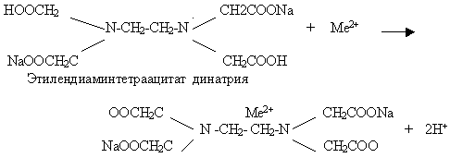
Некоторые красители, например эриохром черный, дают с катионами солей жесткости непрочные окрашенные соединения красного цвета. При добавлении в воду с подобными окрашенными соединениями раствора трилона Б в эквивалентной точке происходит их полное разрушение с изменением окраски раствора в синий цвет. Измеряется объем раствора трилона с известной концентрацией, израсходованный на титрование. Расчет содержания катионов жесткости в исследуемом растворе производится по измеренному объему раствора трилона с известной концентрацией.(5. cтр.320)
Доступный вариант применения данного метода описан в статье кандидата биологических наук В. Ковалева «Гидрохимия воды в аквариуме». Ниже приводится методика комплексонометрического титрования в том варианте, в каком она предложена у В. Ковалева и в каком была использована нами.
Вывод:- жесткость воды определяют методом комплексометрического титрования;
- при соблюдении аккуратности при приготовлении растворов и титровании метод достаточно точен, но занимает много времени.
-для определения жесткости в опытах можно применить индикатор»Нилпа».

4.6.Жёсткая вода и влияние солей жесткости на организм
человека
1. Оказывается, чем жестче вода, тем хуже она оказывает влияние на
организм. Жесткость воды неблагоприятно влияет на кожу, обусловливая
ее преждевременное старение. При взаимодействии солей жесткости
с моющими веществами происходит образование осадков в виде пены,
которая после высыхания остается в виде микроскопической корки на
человеческой коже, на волосах. Главным отрицательным воздействием
этих осадков на человека является то, что они разрушают естественную
жировую пленку (защищающую кожу от старения и неблагоприятных
климатических воздействий), которой всегда покрыта нормальная кожа.
Из-за этого забиваются поры, появляются сухость, шелушение, перхоть.
Кожа не только рано стареет, но становится аллергичной и чувствительной к раздражениям.
2. Высокая жесткость оказываетотрицательное действие на органы пищеварения. Соли жесткости,
соединяясь с животными белками, находящимися в нашей пище, оседают
на стенках пищевода, желудка, кишечника, мешая перистальтике,
вызывая дисбактериоз, нарушая работу ферментов и отравляя организм.
Постоянное употребление внутрь воды с повышенной жесткостью
приводит к снижению моторики желудка, к накоплению солей в
организме.
3.Больше всего от воды переполненной ионами кальция и
магния страдает сердечно - сосудистая система. (Ca контролирует ритм
сердца, необходим для сокращения и релаксации, в том числе и сердечной
мышцы) .
4.Постоянное употребление внутрь воды с повышенной
жесткостью приводит к заболеванию суставов (артриты, полиартриты). В
человеческом теле можно выделить семь основных типов соединения
костей, обеспечивающих различную степень их подвижности. Между
соединяемыми элементами находится прозрачно-желтая жидкость,
называемая в медицине синовиальной. Она играет роль смазки, позволяя
костям легко поворачиваться относительно друг друга в месте
соединения. Если же вместо такой жидкости там оказываются
неорганические минералы, поступившие с питьевой водой, и ядовитые
кристаллы, то каждое такое перемещение будет даваться человеку с
трудом, вызывая при этом болезненные ощущения.
5.Существует мнение,
что жесткость воды приводит к образованию камней в почках и желчных
путях. Интересен тот факт, что камни в почках образуются из-за
недостатка кальция в пище. Научные эксперименты доказывают, что
камни формируются не из кальция, усвоенного из пищи. Были проведены
эксперименты с использованием радиоактивных меток на кальции в пище.
Когда почечные камни и шпоры позже исследовались, в них не было ни
единого радиоактивного кальция. Таким образом, было доказано, что
100% почечных камней и костяных шпор строятся из кальция,
выщелачиваемого из костей для нейтрализации кислотности жидких сред
организма. С другой стороны, Mg является антагонистом Ca в обменных
процессах. При избытке Mg увеличивается выведение Ca из организма, то
есть Mg начинает вытеснять Ca из тканей и костей, что ведёт к
нарушению нормального костеобразования
Меня заинтересовала статистика названных заболеваний по Ростовской области.
Из доклада
МИНИСТЕРСТВА ЗДРАВООХРАНЕНИЯ РОСТОВСКОЙ ОБЛАСТИ
ГБУ РО МЕДИЦИНСКИЙ ИНФОРМАЦИОННО-АНАЛИТИЧЕСКИЙ
ЦЕНТР.
Заболеваемость подростков в Ростовской области .
2. Первичная общая заболеваемость – это первичная заболеваемость плюс заболевания, выявленные в прошлом, по поводу которых впервые обратились в данном году.
3. Распространенность – общая заболеваемость – болезненность – это совокупность всех имеющихся среди населения – заболеваний, впервые выявленных как в данном году, так и в предыдущие годы. Это накопленная заболеваемость, т.е. все случаи зарегистрированных заболеваний за ряд лет.
Название нозологических групп | Общая заболеваемость |  |  | Первичная заболеваемость на 1000 населения
 | 2010 | 2011 | 2012 | 2010 | 2011 | 2012
Всего заболеваний | 2012,5 | 2015,5 | 2122,0 | 1267,1 | 1309,0 | 1336,9
Болезни эндокринной системы | 56,9 | 59,6 | 68,3 | 19,6 | 19,8 | 26,5
Болезни системы кровообращения | 44,6 | 47,6 | 50,6 | 18,3 | 17,5 | 16,9
Болезни органов дыхания | 715,8 | 725,4 | 766,0 | 609,6 | 651,3 | 659,1
Болезни органов пищеварения | 228,8 | 246,6 | 254,6 | 85,0 | 102,2 | 93,6
Болезни мочеполовой системы | 109,3 | 104,5 | 105,2 | 60,8 | 57,2 | 57,3
Травмы | 134,1 | 131,0 | 141,1 | 133,5 | 131,0 | 141,1
Болезни костно-мышечной системы | 148,1 | 151,9 | 160,0 | 64,7 | 61,3 | 65,7
Болезни нервной системы | 156,9 | 165,7 | 170,4 | 51,6 | 57,3 | 58,5
Болезни глаза | 127,7 | 126,3 | 144,1 | 55,6 | 55,4 | 64,6
За отчетный период наблюдается рост заболеваемости среди подросткового населения области. В 2012 году рост общей заболеваемости составил 5,3% к уровню 2011 года и 5,44% - к уровню 2010 года. Первичная заболеваемость подростков также выросла против уровня 2011-2010 годов на 2,1% и 5,5% соответственно.
Структура первичной заболеваемости подростков в 2012 году:
1 место – болезни органов дыхания – 49,3%,
2 место – травмы – 10,55%,
3 место – болезни органов пищеварения – 7,0%.
4 место-болезни костно-мышечной системы-4,9%
5место-болезни глаз-4,8%
6 место-болезни мочеполовой системы-4,3%
Диаграмма 6. Структура первичной заболеваемости подростков в Ростовской области в 2012 году.
Структура общей заболеваемости подростков в 2012 году:
1 место – болезни органов дыхания – 36,1%,
2 место – болезни органов пищеварения 12,0%,
3 место – болезни нервной системы и органов чувств – 8,0%.
Заболеваемость взрослого населения.
В 2012 году заболеваемость взрослого населения Ростовской области снизилась по сравнению с 2011 годом на 0,7% (по сравнению с 2010 – выросла на 2,1%). Рост заболеваемости отмечен по следующим нозологическим группам: по болезням органов кровообращения – на 3,3% (по сравнению с 2010 – на 5,2%), по болезням мочеполовой системы – на 2,5% (по сравнению с 2010 – на 1,9%), по травмам – на 4,3% (по сравнению с 2010 – на 9,35%), по болезням кожи и подкожной клетчатки – на 10,1% в сравнении с 2011 годом и снижение заболеваемости на 8,7% в сравнении с 2010 годом. Снижение заболеваемости наблюдается по болезням органов дыхания (на 5,9% - в сравнении с 2011 и рост на 3,1% - с 2010 годом), по болезням пищеварительного тракта (на 12,7% в сравнении с 2011, и на 1,1% в сравнении с 2010 годом), и по болезням костно-мышечной системы (на 1,5% в сравнении с 2011 годом, и на 5,6% в сравнении с 2010).
Диаграмма 7. Структура первичной заболеваемости взрослого населения Ростовской области в 2012 году.

В структуре первичной заболеваемости взрослого населения в 2012 году на первом месте болезни органов дыхания (28,6%), на втором – травмы и отравления (14,2%), на третьем – болезни мочеполовой системы (11,8%), на четвертом-болезни костно-мышечной системы(6,5%), на пятом-болезни системы кровообращения (5,8%), на шестом- болезни органов пищеварения(4,4%) .
В 2012 году в структуре общей заболеваемости взрослого населения Ростовской области на первом месте болезни системы кровообращения (17,2%), на втором – болезни органов дыхания (15,1%), болезни мочеполовой системы - на третьем (10,0%).
В 2011 году общая заболеваемость взрослого населения снизилась против уровня предыдущего года на 0,6%, а в 2012 году - выросла на 0,03% против уровня 2011 года, и на 0,5% - против уровня 2010 года. Рост общей заболеваемости отмечен по классу болезней костно-мышечной системы (на 3,0% от уровня 2011 года, на 0,9% от уровня 2010 года), по травмам и отравлениям (на 6,0% против уровня 2011 года, на 8,5% против уровня 2010 года). По классу болезней органов дыхания наблюдается снижение общей заболеваемости – на 5,0% в сравнении с уровнем 2011 года, в сравнении с уровнем 2010 года отмечается рост на 0,55%. По классу болезней системы кровообращения и органов пищеварения отмечается снижение показателя в 2012 году на 0,6% против уровня 2011 года и рост на 1,5% и 5,2% соответственно от уровня 2010 года; по классу болезней мочеполовой системы общая заболеваемость также снизилась на 1,6% от уровня 2011 года, на 2,5% - от уровня 2010.
Таблица 15. Показатели общей заболеваемости взрослого населения (на 1000 населения).

Название нозологических групп | Ростовская область |  |  | Краснодар-ский край |  | Астрахан-ская область, |  | Волгоград-ская область |  | Республика Адыгея, |  | РФ
 | 2010 | 2011 | 2012 | 2011 | 2012 | 2011 | 2012 | 2011 | 2012 | 2011 | 2012 | 2011 | 2012
Всего заболеваний | 1464,3 | 1456,3 | 1456,8 | 1113,8 | 1162,4 | 1203,0 | 1183,9 | 1210,5 | 1183,5 | 1192,7 | 1184,0 | 1434,7 | 1438,5
Болезни системы кровообращения | 246,7 | 251,8 | 250,4 | 189,6 | 199,2 | 216,8 | 217,4 | 262,6 | 256,5 | 197,9 | 196,6 | 272,4 | 273,2
Болезни органов дыхания | 218,8 | 231,6 | 220,0 | 158,2 | 158,1 | 165,7 | 158,5 | 166,2 | 147,3 | 150,9 | 140,1 | 211,2 | 202,1
Болезни органов пищеварения | 118,5 | 125,4 | 124,7 | 81,9 | 92,2 | 76,2 | 74,6 | 79,4 | 77,8 | 67,2 | 67,9 | 103,5 | 104,9
Болезни мочеполовой системы | 149,3 | 147,9 | 145,6 | 83,5 | 90,3 | 101,1 | 109,5 | 118,7 | 118,1 | 98,4 | 99,1 | 124,9 | 126,7
Травмы | 80,0 | 81,9 | 86,8 | 75,4 | 76,3 | 75,4 | 60,1 | 73,2 | 77,8 | 68,5 | 69,6 | 88,0 | 88,3
Болезни костно-мышечной системы | 134,2 | 131,5 | 135,4 | 95,3 | 99,5 | 102,4 | 104,2 | 94,0 | 98,0 | 116,3 | 118,2 | 139,6 | 142,0

Из приведенных выше таблиц можно сделать вывод, что в Ростовской области первичная и общая заболеваемость взрослого населения превышает среднероссийский уровень и значительно превышает показатели заболеваемость субъектов Южного Федерального округа.
Вывод- одной из причин этого может быть жесткость воды.
Кроме того, что жесткая вода отрицательно влияет на здоровье, еще приносит много неприятностей в быту. Она нежелательная для мытья посуды и стирки – посуда тускнеет, а ткани быстро изнашиваются. Огромный вред наносится бытовой технике: бойлерам, стиральным и посудомоечным машинам, электрочайникам и кофеваркам. Соли кальция и магния, осаждаясь на нагревательных элементах, образуют твердые известковые отложения (накипь) и довольно скоро выводят оборудование из строя.
Следы жесткой воды видны невооруженным глазом: появляется белый налет на трубах, сантехнике, в системе отопления, бытовой технике, увеличивается расход моющих средств, «сворачивается» мыло при мытье и стирке, образуются пенообразные шлаки на коже и поверхностях.
4.7.Размышления о профессии.
Раньше я думал, что химия –это очередной общеобразовательным предмет, который никогда не понадобится мне во взрослой жизни. Однако представителям множества профессий знания в области химии просто необходимы. Какие существуют профессии, связанные с химией?
Тот или иной объем химических знаний нужен представителям практически всех технических профессий. Химики нужны в нефтедобывающей, нефтеперерабатывающей, военной, пищевой и непосредственно химической промышленности, производстве лаков, красок и пластмасс, черной и цветной металлургии, машиностроении, производстве косметики, сельском хозяйстве и многих других сферах. Без знаний в области химии не могут обойтись представители ни одной медицинской специальности.
Непосредственно «химические» профессии — это, к примеру, химик-исследователь, химик-аналитик, инженер-химик, химик-технолог. Специалисты подобного профиля нужны как в исследовательских учреждениях, так и непосредственно на производстве. Многое зависит от специализации: как переводчик учит один или несколько языков, так и химик может специализироваться в различных узких областях, так как невозможно «объять необъятное».
Решив посвятить себя исследовательской деятельности, важно понимать, что это работа на перспективу. Для достижения практических результатов могут понадобиться годы напряженного и систематического труда. Поэтому заниматься исследованиями обычно предпочитают те, кто действительно предан своему делу.
Химик-технолог — это более практическая специализация, однако в его деятельности без исследований также не обойтись. Химики-технологи необходимы во многих отраслях народного хозяйства, а также в проектных и научно-исследовательских организациях. Каждый день мы сталкиваемся с продукцией, производство которой было бы невозможно без химиков-технологов: это и топливо, и бытовая химия, и краски, и многое другое.
Также специалисты в области химии особенно востребованы в сфере энергетики. Есть у этой медали и оборотная сторона — поскольку многие источники энергии загрязняют окружающую среду, все больше становится потребность в профессиональных экологах, а эколог без химии также не может обойтись.
Перспективными сферами для химика являются также фармацевтика и производство косметики (есть даже такая отрасль химии, как косметическая химия). Все лекарства и косметические средства, которые вы видите в продаже, создавались химиками, которые знают все о свойствах входящих в их состав веществ и их влиянии на наш организм.
Химики нужны в криминалистических лабораториях (и не только в криминалистических, химию должен знать любой лаборант), сфере строительства (создание и тестирование новых композитных стройматериалов) и даже в сфере нанотехнологий.
Многие профессии, связанные с химией, находятся на стыке нескольких дисциплин. К примеру, биохимия находится на стыке химии и биологии и изучает химический состав живых клеток и организмов, а также химические процессы, которые лежат в основе их жизнедеятельности.
Существует даже такая наука, как космохимия (химическая космология). Она находится на пересечении химии, астрономии и астрофизики и изучает химический состав космических тел, законы распространенности и распределения химических элементов во Вселенной и многое другое. Одним из ее разделов является астрохимия (молекулярная астрофизика), которая изучает химические реакции в межзвездной среде.
Химия нужна практически во всех видах практической деятельности, так что если вы решили связать свою жизнь с промышленным производством или сельским хозяйством, без химии вам не обойтись. Но будьте готовы к тому, что «в паре» с химией обычно идет биология и/или физика.
( Из источника: http://newresume.ru ) К десяти самых востребованных профессй будущего относится химия. Специалисты в области химии будут особенно востребованы в сфере энергетики. Хотя, как известно, на ближайшие 10 лет запасов нефти хватит, уже сейчас человечество работает над развитием альтернативных источников энергии. К 2016 г. разработки и исследования в области альтернативных, экологически чистых источников энергии достигнут своего пика - и без химиков здесь будет совсем не обойтись.
4.8.Объект исследования: Образцы воды были взяты из источников в районе пос. Тимрязевский.
Источником водоснабжения поселка Тимирязевский являются подземные воды участка недр открытой части северного (платформенного) крыла Азово-Кубанского артезианского бассейна. Подача воды в систему водоснабжения поселка осуществляется из артезианской скважины, расположенной на восточной окраине поселка Тимирязевский. Качество воды в скважине не соответствует нормативам СанПиН 2.1.4.1074-01 «Питьевая вода. Гигиенические требования к качеству воды централизованных систем питьевого водоснабжения. Контроль качества» по сухому остатку – 1,7 г/м3, общей жесткости - 12,65 мг-экв/л, содержанию сульфатов – 583 мг/л, железа общего – 219-510 мг/дм3. Вода из скважины используется населением для хозяйственно-бытовых нужд. Лицензия на пользование недрами РСТ 02271 выдана УМП ЖКХ Кулешовского сельского поселения с целью водоснабжения населения. Срок окончания лицензии 2 ноября 2030 года
Вода глубинным насосом ЭЦВ 6-10-110 подается в водонапорную башню объемом бака 150 м3 и далее раздается в систему водоснабжения поселка. Сети водопровода поселка закольцованы частично. Водозаборная скважина не имеют обустроенную в соответствии с нормативами зону I пояса санитарной охраны источника водоснабжения. Для обеспечения населения поселка водой питьевого качества организован подвоз воды автоцистернами УМП ЖКХ Кулешовского сельского поселения в три бассейна емкостью по 4 м3, расположенные на территории поселка. Эксплуатация систем водоснабжения села Кулешовка и поселка Тимирязевский осуществляется УМП ЖКХ Кулешовского сельского поселения.
Обеспеченность населения водой внутридомовым водоснабжением в среднем по поселению составляет 90%. Остальное население обеспечивается водой из индивидуальных дворовых колодцев и скважин
Предметы исследования:
- Образец №1-вода из крана в школе(артезианская скважина).
-Образец №2 – вода из бассейна (привозная)
-Образец №3 – вода из дворовой скважины(глубина 9 метров)
-Образец № 4 – вода из дворовой скважины (глубина 20 метров)
(См фото №1)
4.9.Проведение опытов
Опыт №1 Определение общей жесткости воды (см.фото№2).
1.В 4 пробирки поместить по 5мл исследуемой воды.
2.В каждую пробирку добавлять по каплям индикатор gH до тех пор пока цвет не изменится от светло-розового через красный к зеленому.
3.Число капель индикатора соответствует значению общей жесткоси-ти воды в немецких градусах.
4.Сделать перевод-1 градус равен 0.3566 ммлоь/литр
Опыт №2 Определение карбонатной жесткости воды (см.фото№3).
1.В 4 пробирки поместить по 5мл исследуемой воды.
2.В каждую пробирку добавлять по каплям индикатор kH до тех пор пока цвет не изменится от синего через зеленый к желтому.
3.Число капель индикатора соответствует значению общей жесткоси-ти воды в немецких градусах.
4.Сделать перевод-1 градус равен 0.3566 ммлоь/литр
Опыт №3 Визуальное определение жесткости воды мылом( см.фото№4).
В каждую из четырех пробирок бросают кусочек мыла и сильно встряхивают пробирки, добиваясь более полного растворение мыла (в течении 2 минуты периодически встряхивают). Дают отстояться и описывают внешний вид полученных растворов: если ли осадок в виде хлопьев, много осадка или мало, раствор почти прозрачен и т.д.

Опыт №4 Определение содержания соединений железа в воде( см. фото№5).
1.В 4 стакана налить по 100мл исследуемой воды.
2.Оставить образцы на трое суток.
3.Описать внешний вид образцов.
Результаты эксперементов в таблице №2 приложения.
У меня возникли вопросы – а знает ли население о качестве вод поселка Тимирязевский?
И какой водой они пользуются? С этой целью проведен социальный опрос взрослого населения. Всего проанкетировали 30 человек (см.фото№6).
Социальный опрос

1.Какую воду вы пьете ? Устраивает ли вас вода?

2.Какой водой пользуетесь для хозяйственных нужд?

3.Знаете ли вы что вода в водопроводе пос. Тимирязевский вода жесткая?

4.Несут ли соли жесткости негативное влияние на организм человека?

5.Используете ли вы бытовые фильтры для устранения жесткости воды в
домашних условиях?

6.На ваш взгляд-улучшают фильтры качество воды?
Результаты опроса:
1.Какую воду вы пьете ?
♦Водопроводную-6%
♦Из бассейна-20%
♦ Из своей скважины-14%
♦ Бутылированную-46%
♦ Из водопровода или бутылированную-14%
2. Устраивает ли вас вода?
♦ Да-26% ♦Нет-74%
3.Какой водой пользуетесь для хозяйственных нужд?

♦ Водопроводную-34%
♦ Из бассейна-14%
♦ Из своей скважины-52%
4.Знаете ли вы что вода в водопроводе пос. Тимирязевский вода жесткая?
♦ Да-100%
5.Несут ли соли жесткости негативное влияние на организм человека?
♦ Да-100%
6.Используете ли вы бытовые фильтры для устранения жесткости воды в
домашних условиях?
♦Да-46% ♦Нет-54%
6.На ваш взгляд-улучшают фильтры качество воды?
♦Да-60% ♦Частично-26% ♦Не знают-14%
Выводы:
1. Жёсткость воды - это параметр, показывающий содержание катионов кальция, магния в воде. Существует два типа жесткости: временная и постоянная.
2. Жесткость воды определяют методом комплексометрического титрования, метод достаточно точен,но занимает много времени. Определяли жесткость индикатором» Нилпа».
3. Результаты исследования:
♦Образец №1-вода из крана в школе(артезианская скважина). Жесткость 11 мг-экв/л.По сведениям УМП ЖКХ Кулешовского сельского поселения-12,65мг-экв/л. . Вода из скважины может использоваться населением для хозяйственно-бытовых нужд.
♦Образец №2 – вода из бассейна (привозная) ). Жесткость 9,6 мг-экв/л. В нашей стране жесткость воды не должна превышать 7 мг.экв/л.( по согласованию с органами санитарно-эпидемиологической службы допускается жесткость воды до 10 мг.экв/л.)Вода содержит твердые частицы и микроорганизмы.
♦Образец №3 – вода из дворовой скважины(глубина 9 метров) ). Жесткость 21 мг-экв/л. Очень жесткая вода.Содержит соединения железа.
♦Образец № 4 – вода из дворовой скважины (глубина 20 метров) Жесткость 19мг-экв/л Очень жесткая вода.
4. Из доклада МИНИСТЕРСТВА ЗДРАВООХРАНЕНИЯ РОСТОВСКОЙ ОБЛАСТИ
Диаграмма. Структура первичной заболеваемости взрослого населения Ростовской области в 2012 году.

В структуре первичной заболеваемости взрослого населения в 2012 году
♦ на первом месте болезни органов дыхания (28,6%),
♦на втором – травмы и отравления (14,2%),
♦на третьем – болезни мочеполовой системы (11,8%),
♦на четвертом-болезни костно-мышечной системы(6,5%),
♦на пятом-болезни системы кровообращения (5,8%),
♦на шестом- болезни органов пищеварения(4,4%) .
Вывод- одной из причин этого может быть жесткость воды.
5.Результаты социального опроса жителей поселка Тимирязевский показывают, что большинство пьют бутилированную воду (46%), из бассейна (20%). 34% жителей пьют из водопровода и скважин, где вода очень жесткая. 46% из них используют бытовые фильтры. Наш соц. опрос многих заставил задуматься о связи здоровья с жесткостью воды.
6.Благодаря проделанной работе я заинтересовался профессией инженера химика, а это заставит меня еще лучше знать химию и связанные с ней предметы.

Список литературы.
1. ГОСТ 2874-82 «Вода питьевая. Гигиенические требования и контроль за качеством» (п.1.5.2) www.skonline.ru/doc/7234.html
2. В. Ковалев « Гидрохимия воды в аквариуме» // -Аквариум», №1, 2006
3. Ольшанова К.М. «Аналитическая химия»-М.:Химия,1980.
4.СанПиН 2.1.4.55-96 «Питьевая вода. Гигиенические требования к качеству воды централизованных систем питьевого водоснабжения. Контроль качества» prom-water.ru/base/basewater/paramkachestvo/sanpin/
5. Справочник химика т 3.-М.: Химия, 1965.
6. Шапошник В.А.» Чистая вода-М:, Химия, 1998
7.Энциклопедия по экологии. – М., Аванта плюс, 2003
9.Увлекательные опыты. Ненси К.О, Лири и Сьюзен Шелли. Москва АСТ. Астрель.
10.Эрудит. Химия ООО «ТД» Издательство Мир книги, 2007 г.
8.Доклад «О состоянии здоровья населения Ростовской области в 2010-2012 годах»
11.Муниципальная программа «Модернизация объектов коммунальной инфраструктуры Кулешовского сельского поселения на 2013-2015 годы»

Приложение

Таблица №1, позволяющая сравнивать и переводить одни градусы жесткости в другие:
Наименование единиц | Мг-экв/л | Градус жесткости
 |  | немецкий | французский | американский | английский
1 мг-экв/л | 1 | 2.804 | 5.005 | 50.045 | 3.511
1 немецкий градус dH | 0.3566 | 1 | 1.785 | 17.847 | 1.253
1 французский градус | 0.1998 | 0.560 | 1 | 10,000 | 0.702
1 американский градус | 0.0200 | 0.056 | 0.100 | 1 | 0.070
1 английский градус | 0.2848 | 0.799 | 1.426 | 14.253 | 1

Фото №1
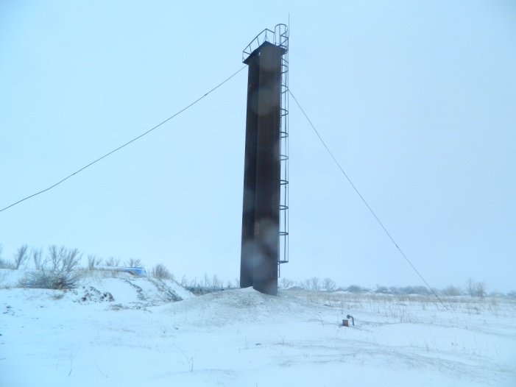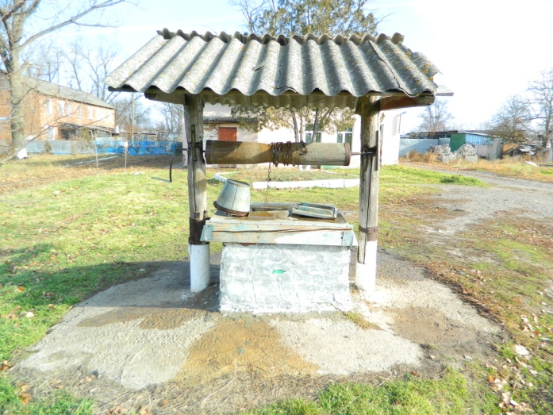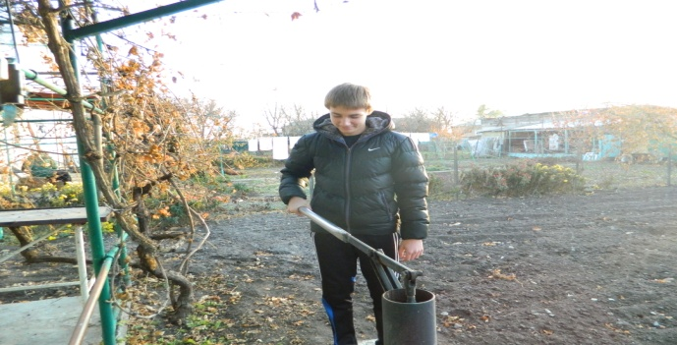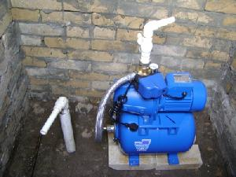

- Образец №1-вода из крана в школе(артезианская скважина 80 метров).
-Образец №2 – вода из бассейна (привозная)
-Образец №3 – вода из дворовой скважины(глубина 9 метров)
-Образец № 4 – вода из дворовой скважины (глубина 20 метров)

Опыт №2 Определение общей жесткости воды.
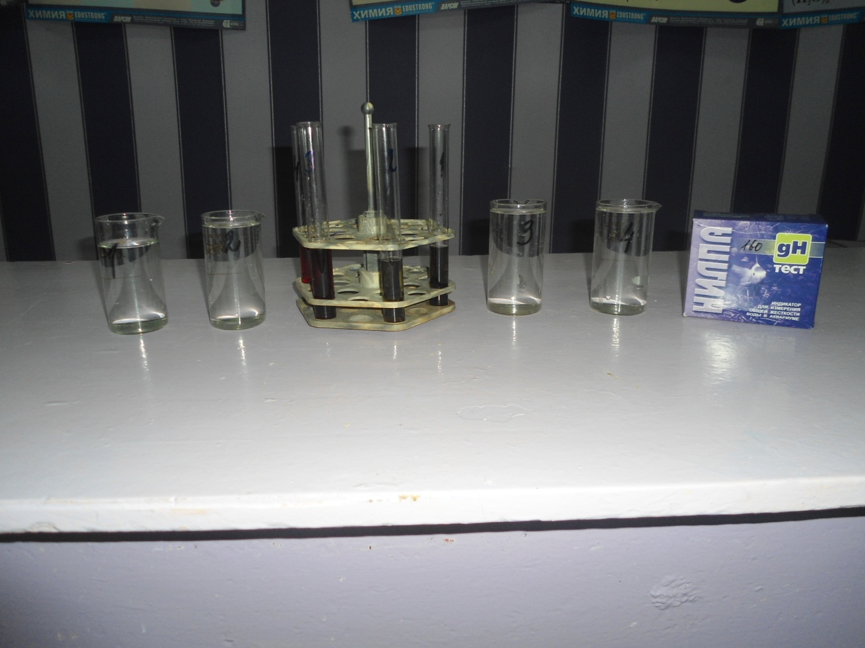
Опыт №3 Определение карбонатной жесткости воды.
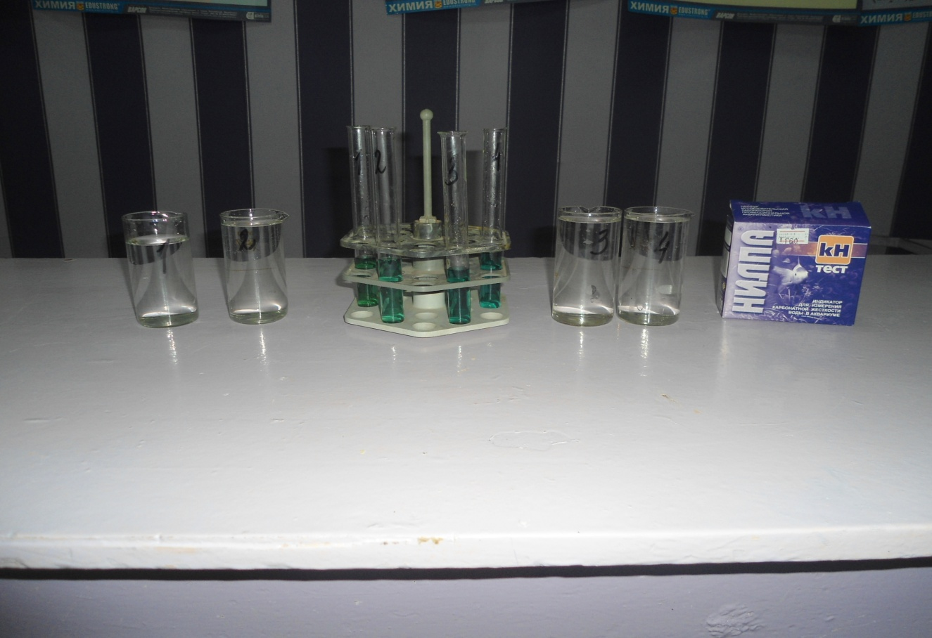

Опыт №4 Визуальное определение жесткости воды мылом.
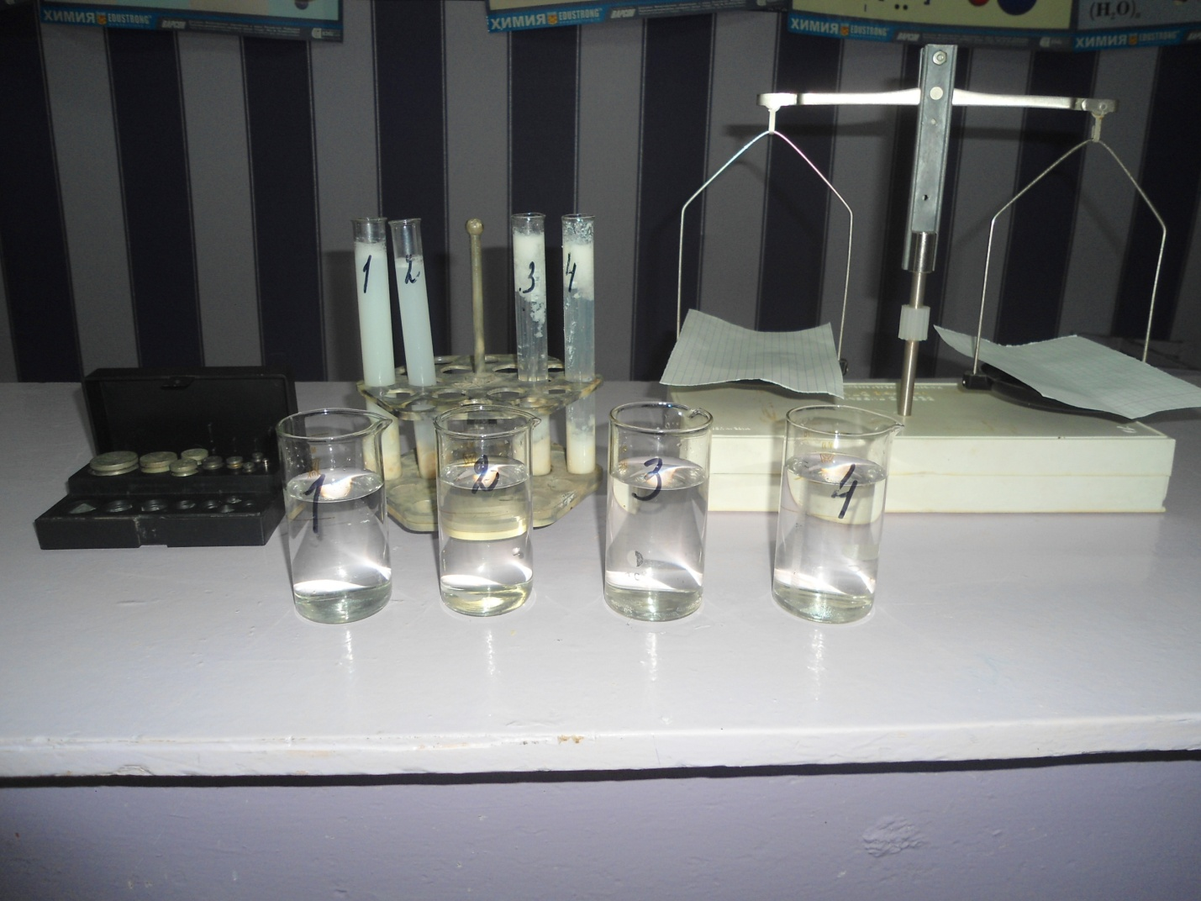
Опыт №5 Определение содержания соединений железа в воде.
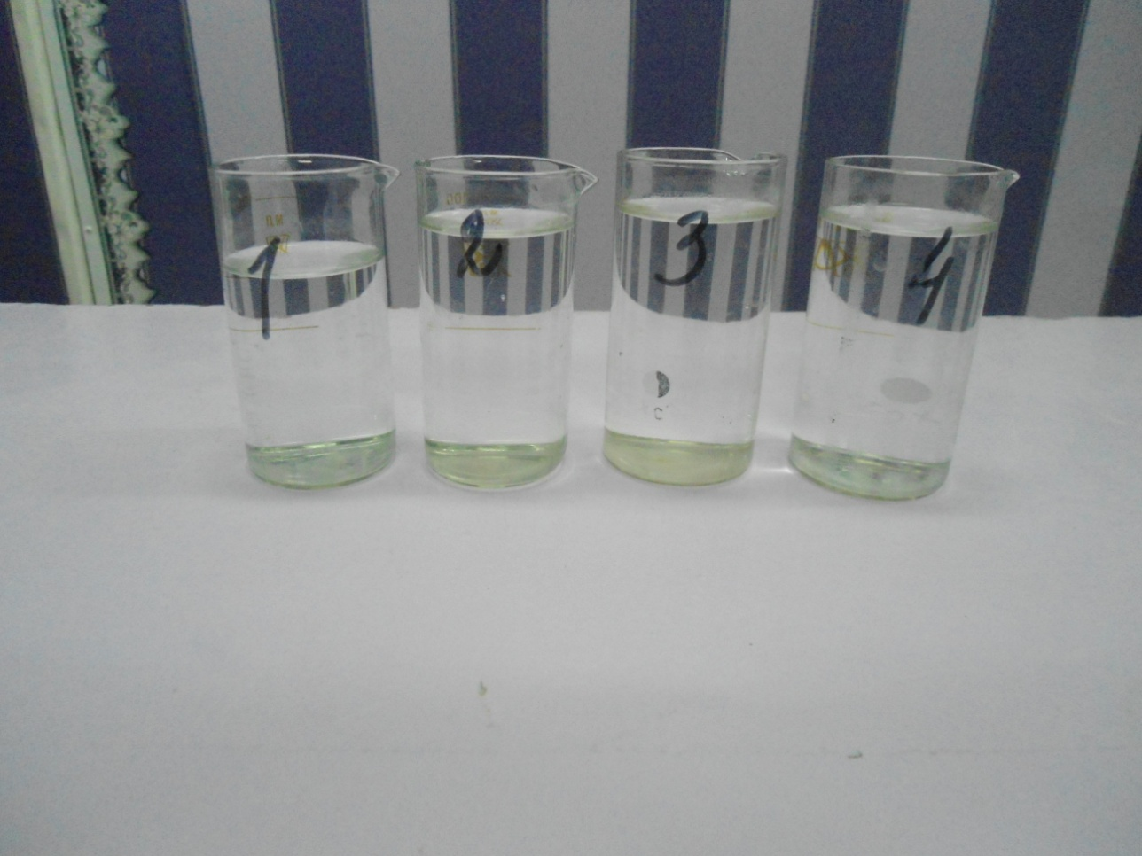

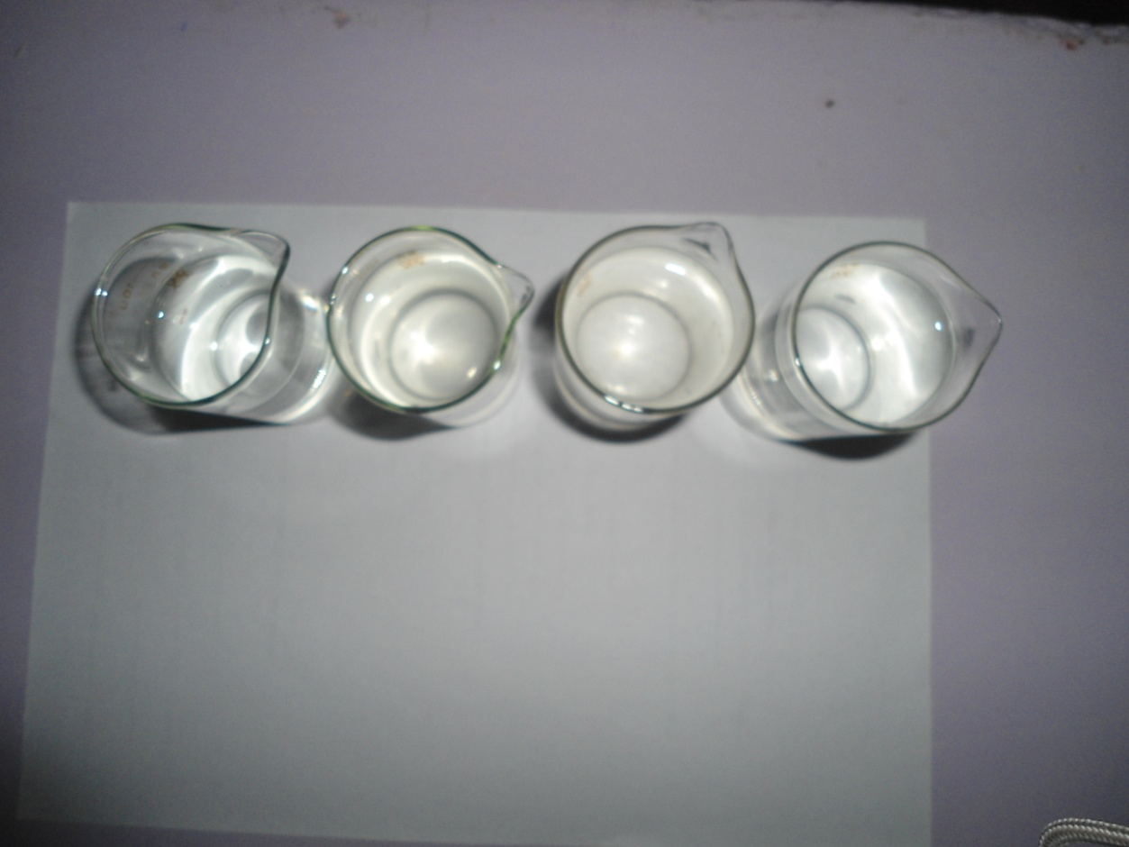

Таблица № 2. Результаты экспериментов
Цели опытов | Образец № 1 | Образец №2 | Образец №3 | Образец №4
Определение общей жесткости воды | 31 градус  Или 11 мг-экв/л | 27 градусов  Или 9,6 мг-экв/л | 59 градусов  Или 21 мг-экв/л | 53 градуса  Или 19 мг-экв/л
Определение карбонатной жесткости воды | 10 градусов  Или 3,6 мг-экв/л | 7 градусов  Или 2,1 мг-экв/л | 20 градусов  Или 7,2 мг-экв/л | 14 градусов  Или 5 мг-экв/л
Визуальное определение жесткости воды мылом | Р-р побелел от раствора мыла, несколько хлопьев на поверхности пена | Р-р побелел от раствора мыла, хлопьев нет светлее предыдущего, на поверхности пена | Р-р побелел от раствора мыла,  Но быстро образовались хлопья , одни поднялись вверх другие осели на дно вверху хлопьев больше в образце №3 | Р-р побелел от раствора мыла,  Но быстро образовались хлопья , одни поднялись вверх другие осели на дно.
Определение содержания соединений железа в воде | Вода прозрачная на дне нет налета | Вода прозрачная, но на дне желтыо-зеленый осадок с запахом гнили. | Вода прозрачная  Но на дне желто-бурый налет, на поверхности желто-бурое пятно имеет характерный запах. | Вода прозрачная,  На дне нет налета

Социальный опрос

1.Какую воду вы пьете ? Устраивает ли вас вода?

2.Какой водой пользуетесь для хозяйственных нужд?

3.Знаете ли вы что вода в водопроводе пос. Тимирязевский вода жесткая?

4.Несут ли соли жесткости негативное влияние на организм человека?

5.Используете ли вы бытовые фильтры для устранения жесткости воды в
домашних условиях?

6.На ваш взгляд-улучшают фильтры качество воды?

Фото № 6

У меня возникли вопросы – а знает ли население о качестве вод поселка Тимирязевский?
